LAPORAN JOBSHEET PEMROGRAMAN BERBASIS FRAMEWORK



Nama : Yan Daffa Putra Liandhie
NIM: 2341720142
Kelas: TI 3E

POLITEKNIK NEGERI MALANG TAHUN 2025

- Langkah Praktikum

  - Routing Dasar (Static Routing)
    - Struktur Awal
pages/
└── index.tsx
    - Tambahkan Halaman About
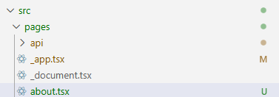
    - Uji di Browser
      - http://localhost:3000/about


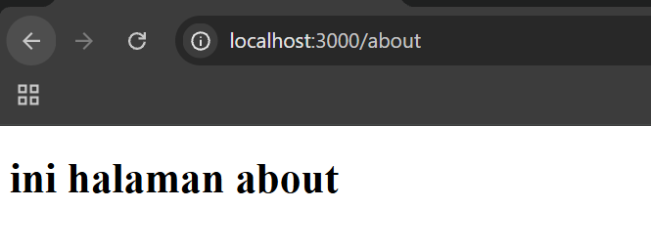

’‘ z Catatan:
Next.js otomatis membuat routing berdasarkan nama file tanpa konfigurasi tambahan.

  - Routing Menggunakan Folder
    - Rapikan Struktur Pages

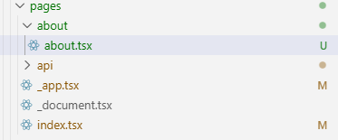

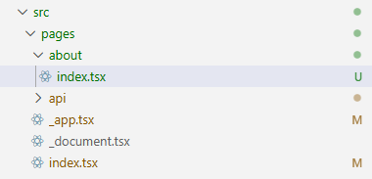
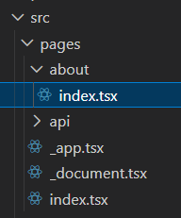
Ubah struktur menjadi:
pages/
└── about/
└── index.tsx ( yang sebelumnya about.tsx menjadi index.tsx )
Akses:
/about
‘’z Insight:
index.tsx di dalam folder mewakili root folder tersebut.
    - Akses dari halaman browser ( tetap sama tetapi lebih rapi )
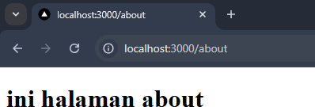

  - Nested Routing
    - Buat Folder Setting
pages/
└── setting/
├── user.tsx
└── app.tsx
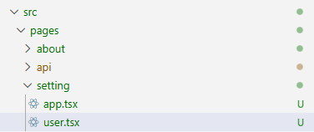
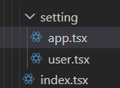
Modifikasi kodenya
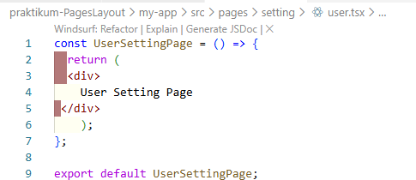
      - user.tsx
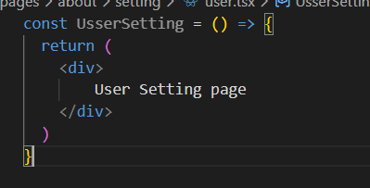
      - app.tsx
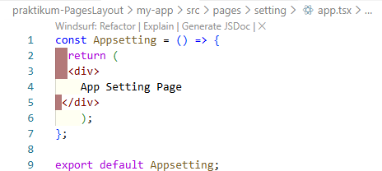
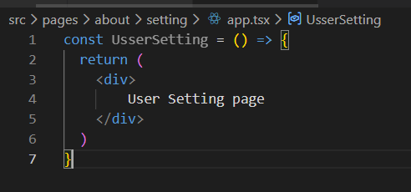

Tips: Copy paste dari user.tsx , block Usersettingpage + Control+D maka saat merubah
usersettingpage menjadi Appsetting akan berubah semua tanpa harus rename satu-satu

Akses:
      - /setting/user
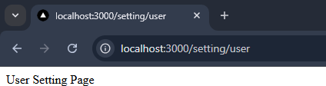
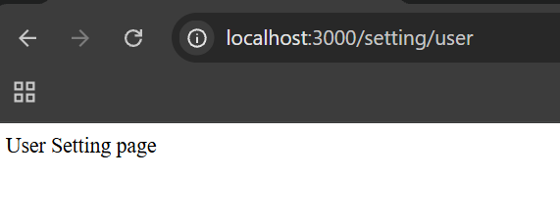

      - /setting/app
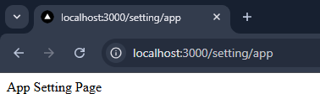
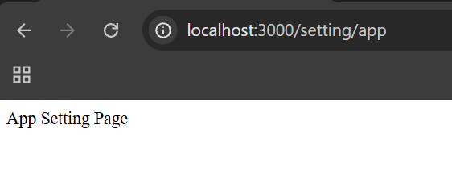
Modifikasi struktur folder pages dengan menambahkan folder user dan user.tsx pada setting dipindah ke folder user dan rubah file user.tsx menjadi index.tsx

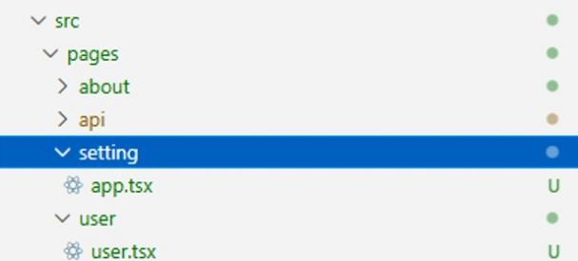 | 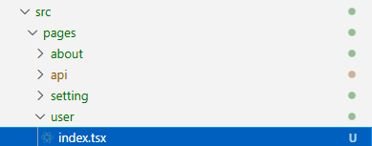
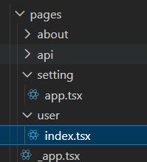
Jalankan pada browser
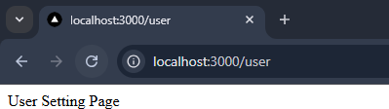
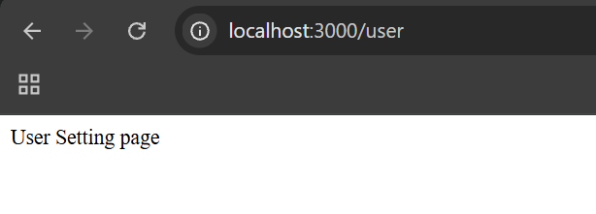

    - Nested Lebih Dalam
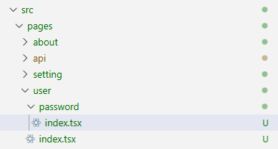
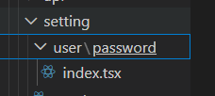
pages/
└── setting/
└── user/
└── password/
└── index.tsx
Akses:
/setting/user/password

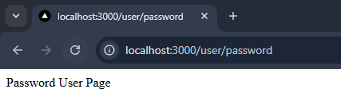
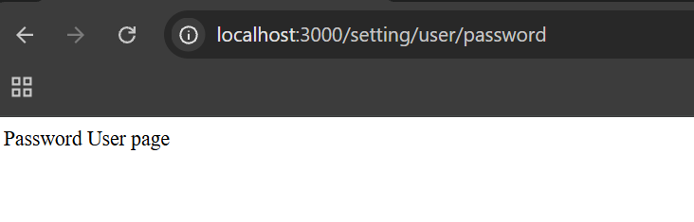

z ‘’ Keunggulan:
Tidak perlu konfigurasi manual seperti React Router atau Laravel Route.

  - Dynamic Routing
    - Buat Halaman Produk
pages/
└── produk/
├── index.tsx
└── [id].tsx
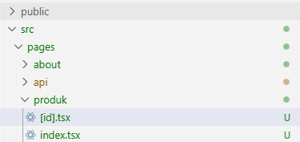
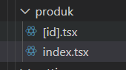
      - Modifikasi index.tsx
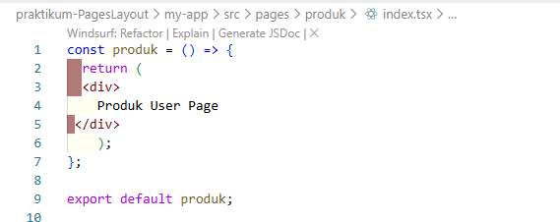
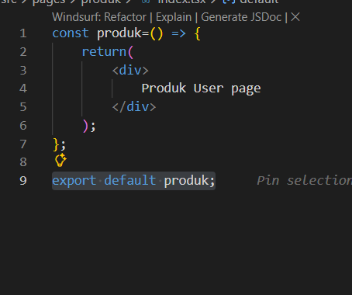
      - Modifikasi [id].tsx
Buka browser http://localhost:3000/produk/sepatu tambahkan segment sepatu

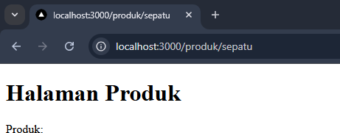
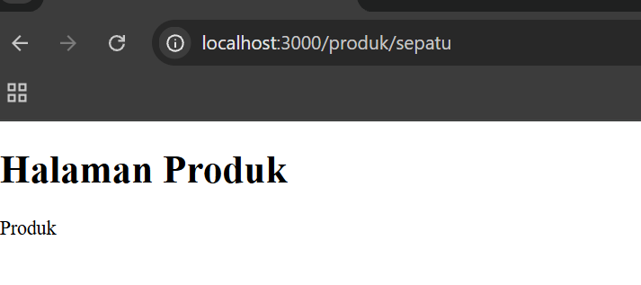

      - Cek menggunakan console.log
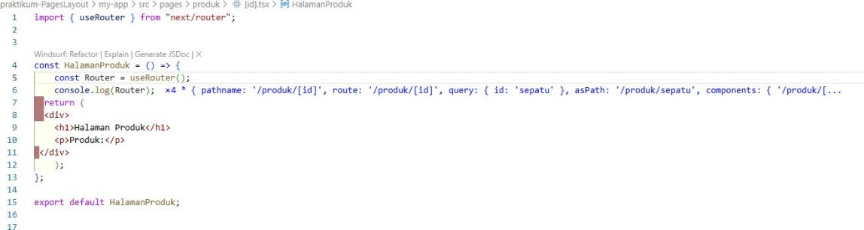
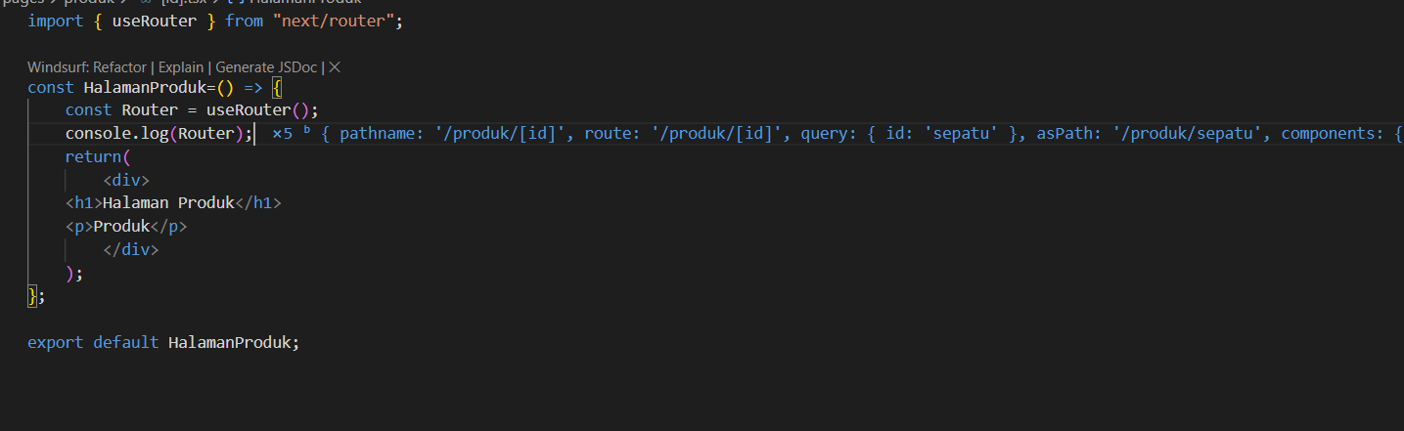
jika berhasil maka pada console.log dapat terlihat pada id terdapat nilai sepatu.
‘’z Catatan Penting:
Pada console.log data langsung terlihat dikarenakan terdapat ext vscode console ninja
      - Modifikasi [id].tsx agar dapat mengambil nilai dari id
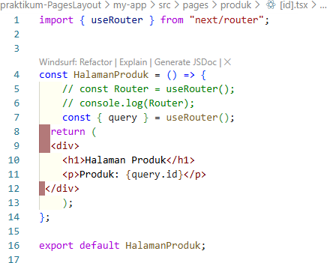

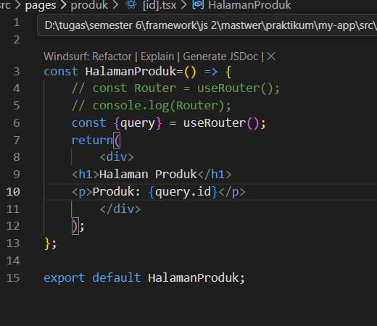
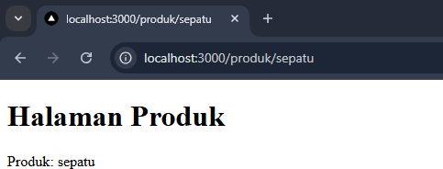
      - Buka browser

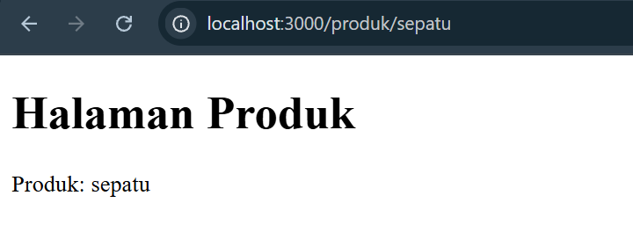
c. Uji di Browser
- /produk/sepatu-baru
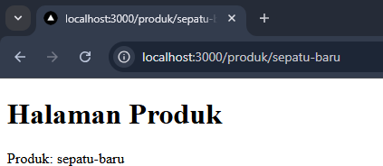
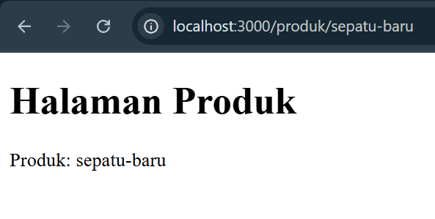
- /produk/baju
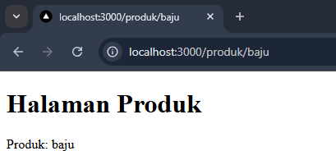
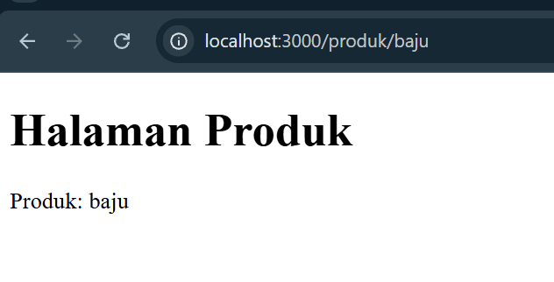
‘’z Catatan Penting:
Nama file di dalam [ ] akan menjadi parameter URL. Contoh
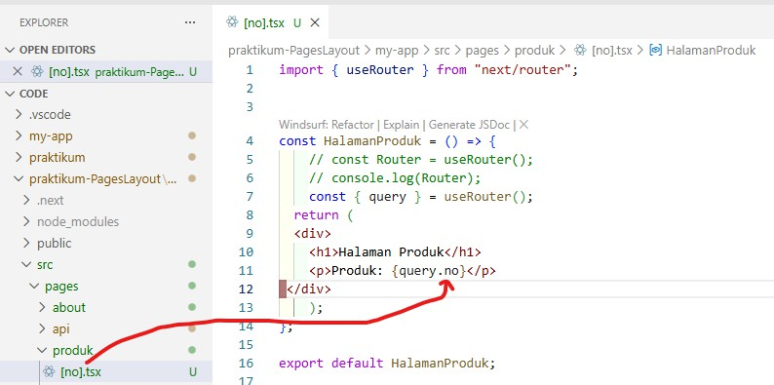

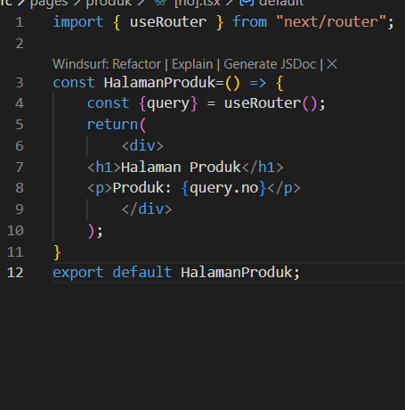
  - Membuat Komponen Navbar
    - Struktur Komponen
src/
└── components/
└── layouts/
└── Navbar/
└── index.tsx
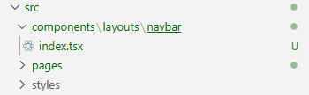
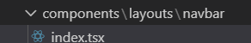
      - Modifikasi index.tsx
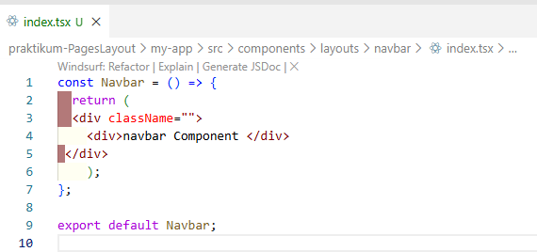

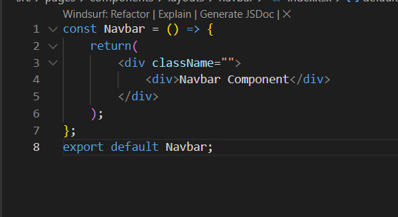
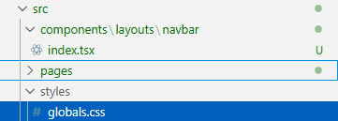
      - Buka globals.css untuk nantinya digunakan pada style navbar

        - globals.css

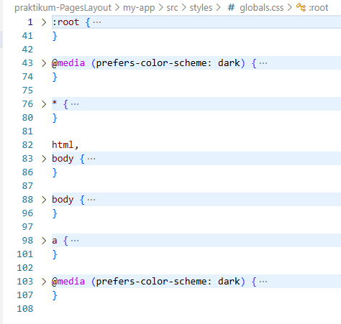
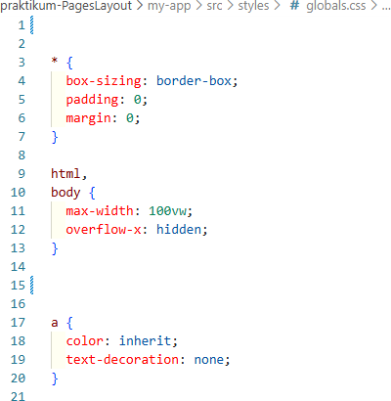
        - Modifikasi global.css
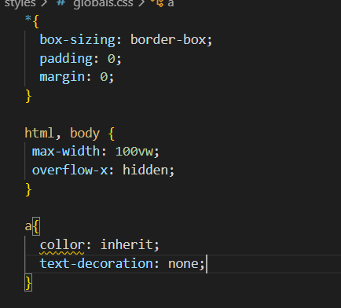
      - Modifikasi index.tsx dengan menambahkan classname untuk style navbar
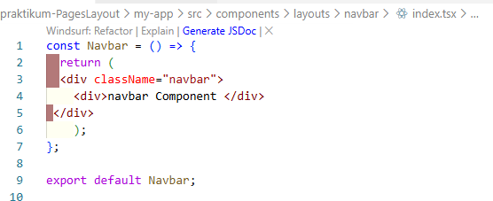
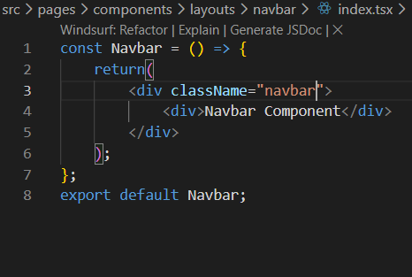
      - Modifikasi globals.css
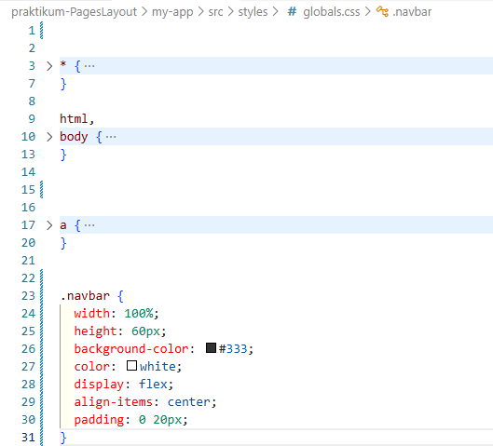
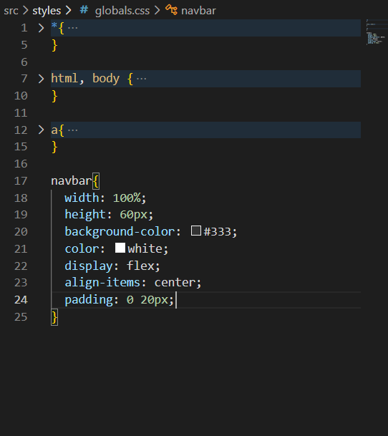
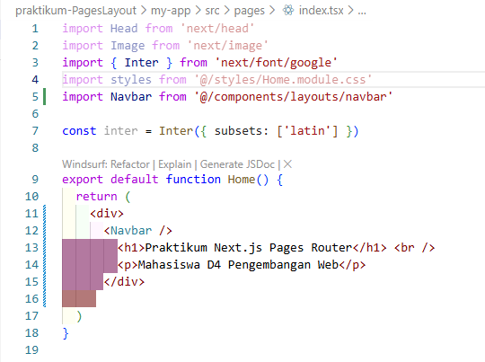
      - Modifikasi index.tsx pada folder pages
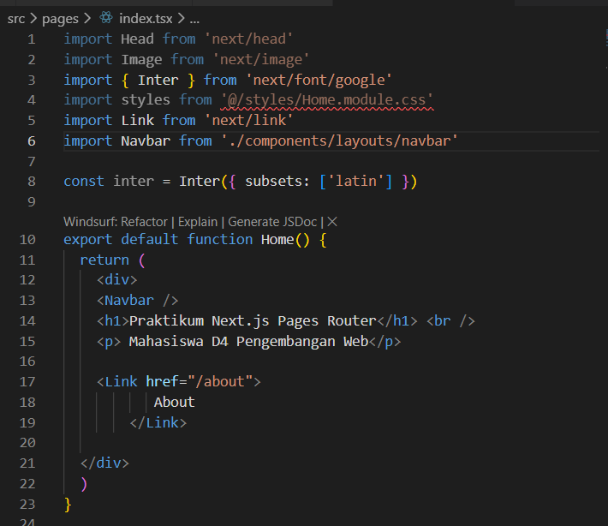
      - Modifikasi _app.tsx ( pastikan import styles dalam keadaan aktif)
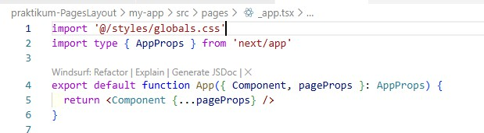

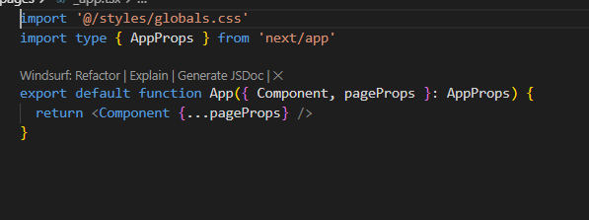
      - Jalankan di browser ( Navbar akan tampil )

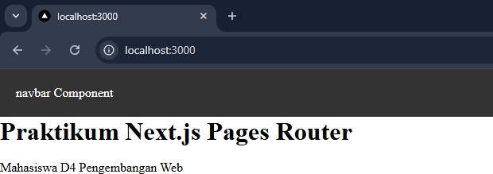

z ‘’ Catatan Penting:
navbar hanya akan muncul pada index page, pada page produk navbar tidak akan muncul. Contoh

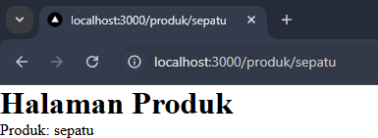
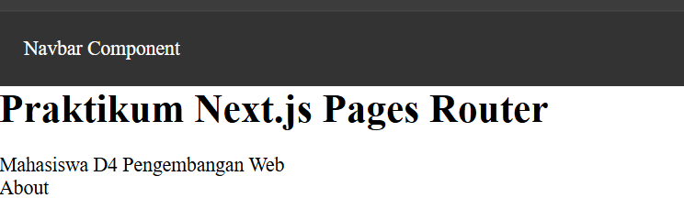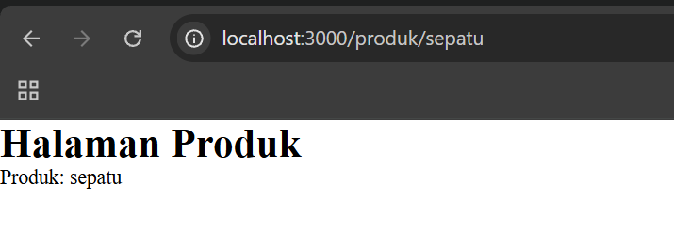
      - Modifikasi navbar agar tampil di semua page
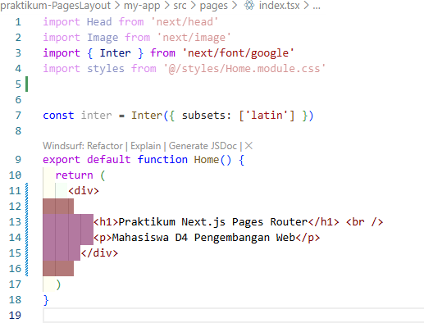
        - Modifikasi index.tsx pada folder page ( hapus navbar )
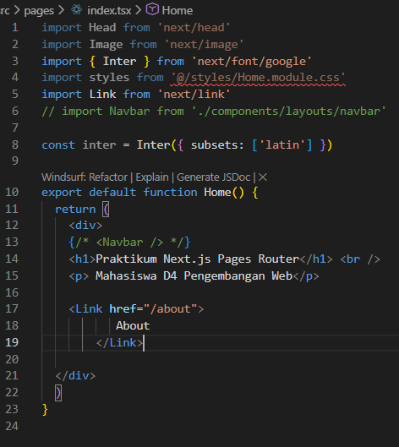
        - Modifikasi _app.tsx ( Menambahkan navbar )
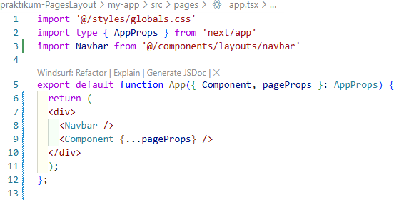
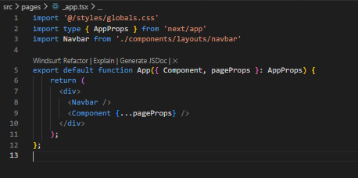

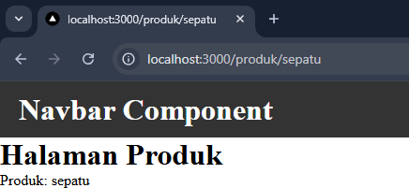
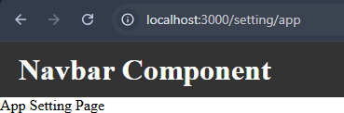
      - Jalankan browser

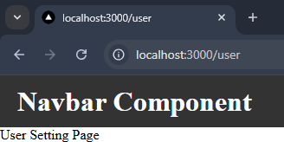
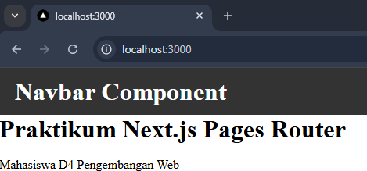
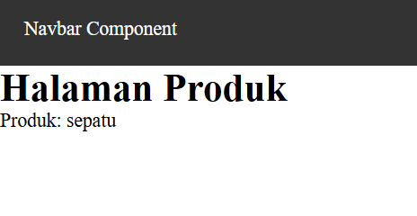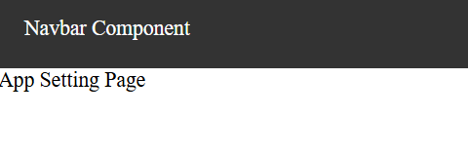
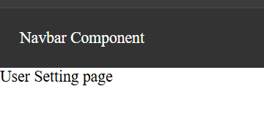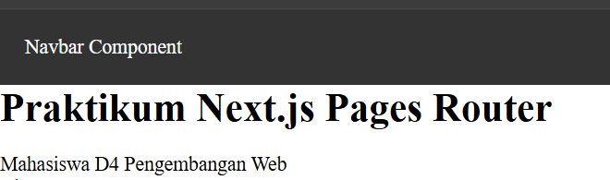
  - Membuat Layout Global (App Shell)
    - Buat AppShell
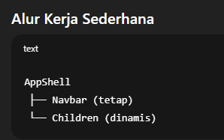
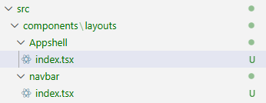

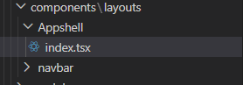
      - Modifikasi index.tsx pad AppShell

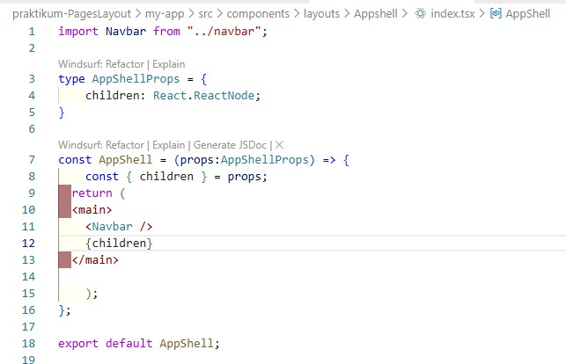
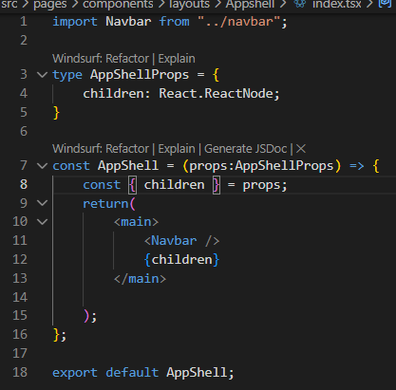

  - Implementasi Layout di _app.tsx
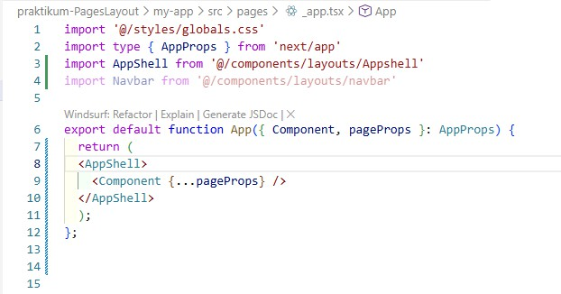
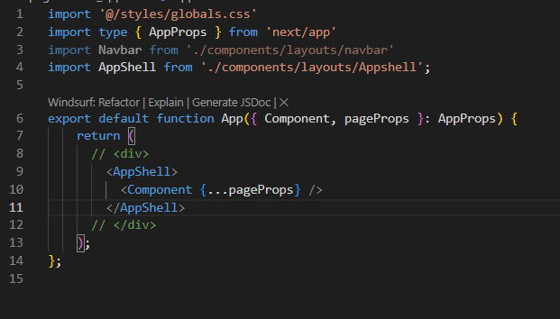’‘
z Hasil:
Navbar dan layout muncul di semua halaman tanpa perlu dipanggil satu per satu.contoh Modifikasi pada _app.tsx tambahkan footer seperti pada gambar dan amati hasilnya
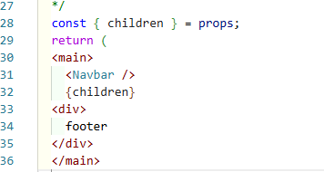
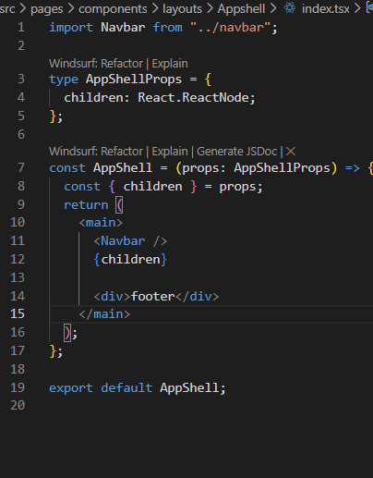

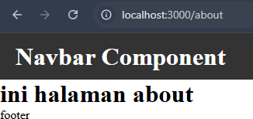 | 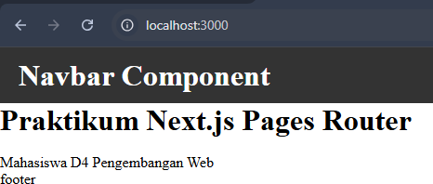
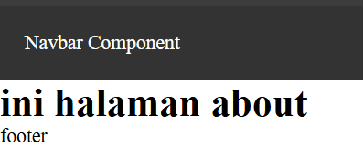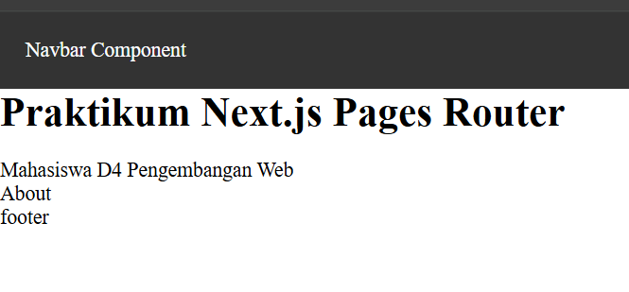

- Tugas Praktikum Tugas 1 – Routing
  - Buat halaman:
- /profile
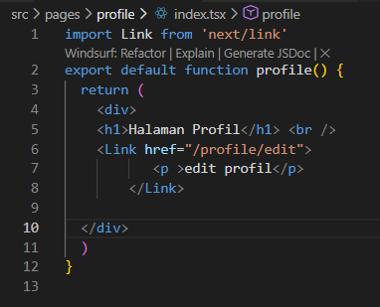
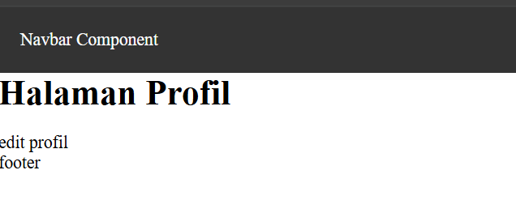
- /profile/edit
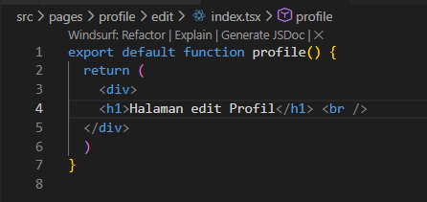
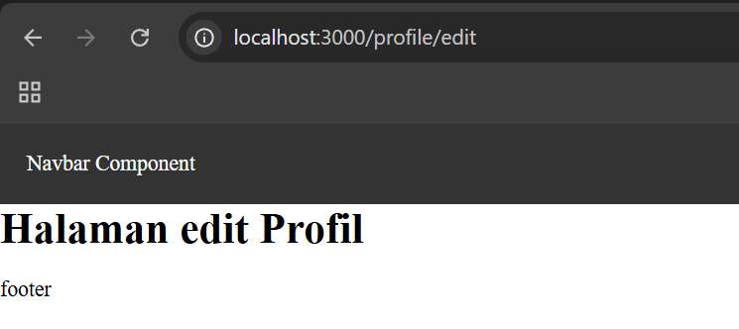
  - Pastikan routing berjalan tanpa error
Tugas 2 – Dynamic Routing
- Buat routing:
- /blog/[slug]
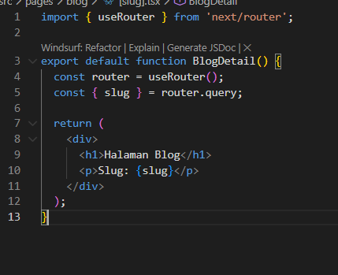
- Tampilkan nilai slug di halaman
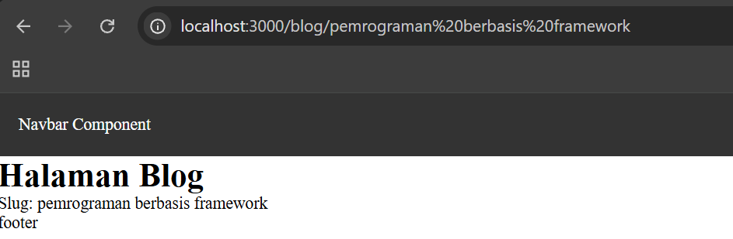
Tugas 3 – Layout
- Tambahkan Footer pada AppShell
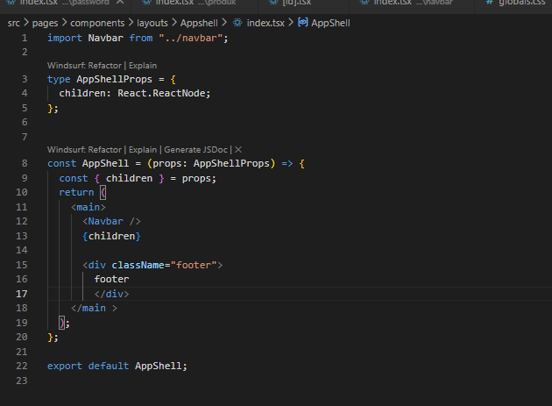
- Footer tampil di semua halaman

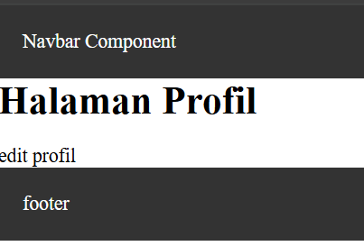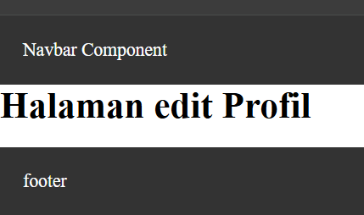
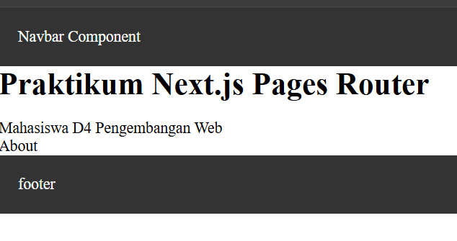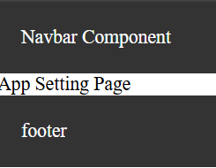

- Pertanyaan Refleksi
  - Apa perbedaan routing berbasis file dan routing manual?
Jawab : perbadaan antara routing berbasis file dan routing manual terletak di konfigurasinya dimana routing berbasis file tidak memerlukan konfigurasi secara manual dan bisa langsung dipanggil, sementara routing manual perlu adanya konfigurasi secara manual terlebih dahulu sebelum bisa dipanggil
  - Mengapa dynamic routing penting dalam aplikasi web?
Jawab : dynamic outing penting dikarenakan memungkinkan aplikasi menampilkan konten berbeda menggunakan satu struktur halaman yang sama berdasarkan parameter tertentu
  - Apa keuntungan menggunakan layout global dibanding memanggil komponen satu per satu?
Jawab : dapat mengurangi duplikasi kode, mempermudah maintenance, menjaga konsistensi tampilan, dan membuat struktur lebi terorganisir

- Kesimpulan
Melalui praktikum ini, mahasiswa telah memahami bahwa Next.js Pages Router:
- Menghemat waktu konfigurasi routing
- Mendukung nested dan dynamic routing secara natural
- Memudahkan pengelolaan layout global menggunakan _app.tsx

